Льдогенераторы кубикового льда Серия Cube LLC
Руководство пользователя

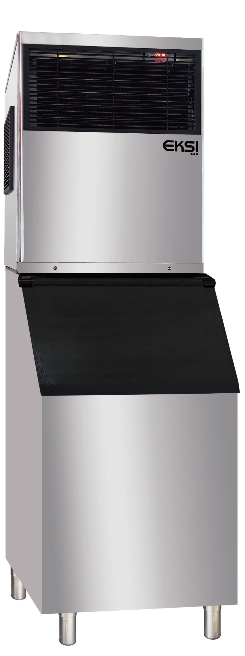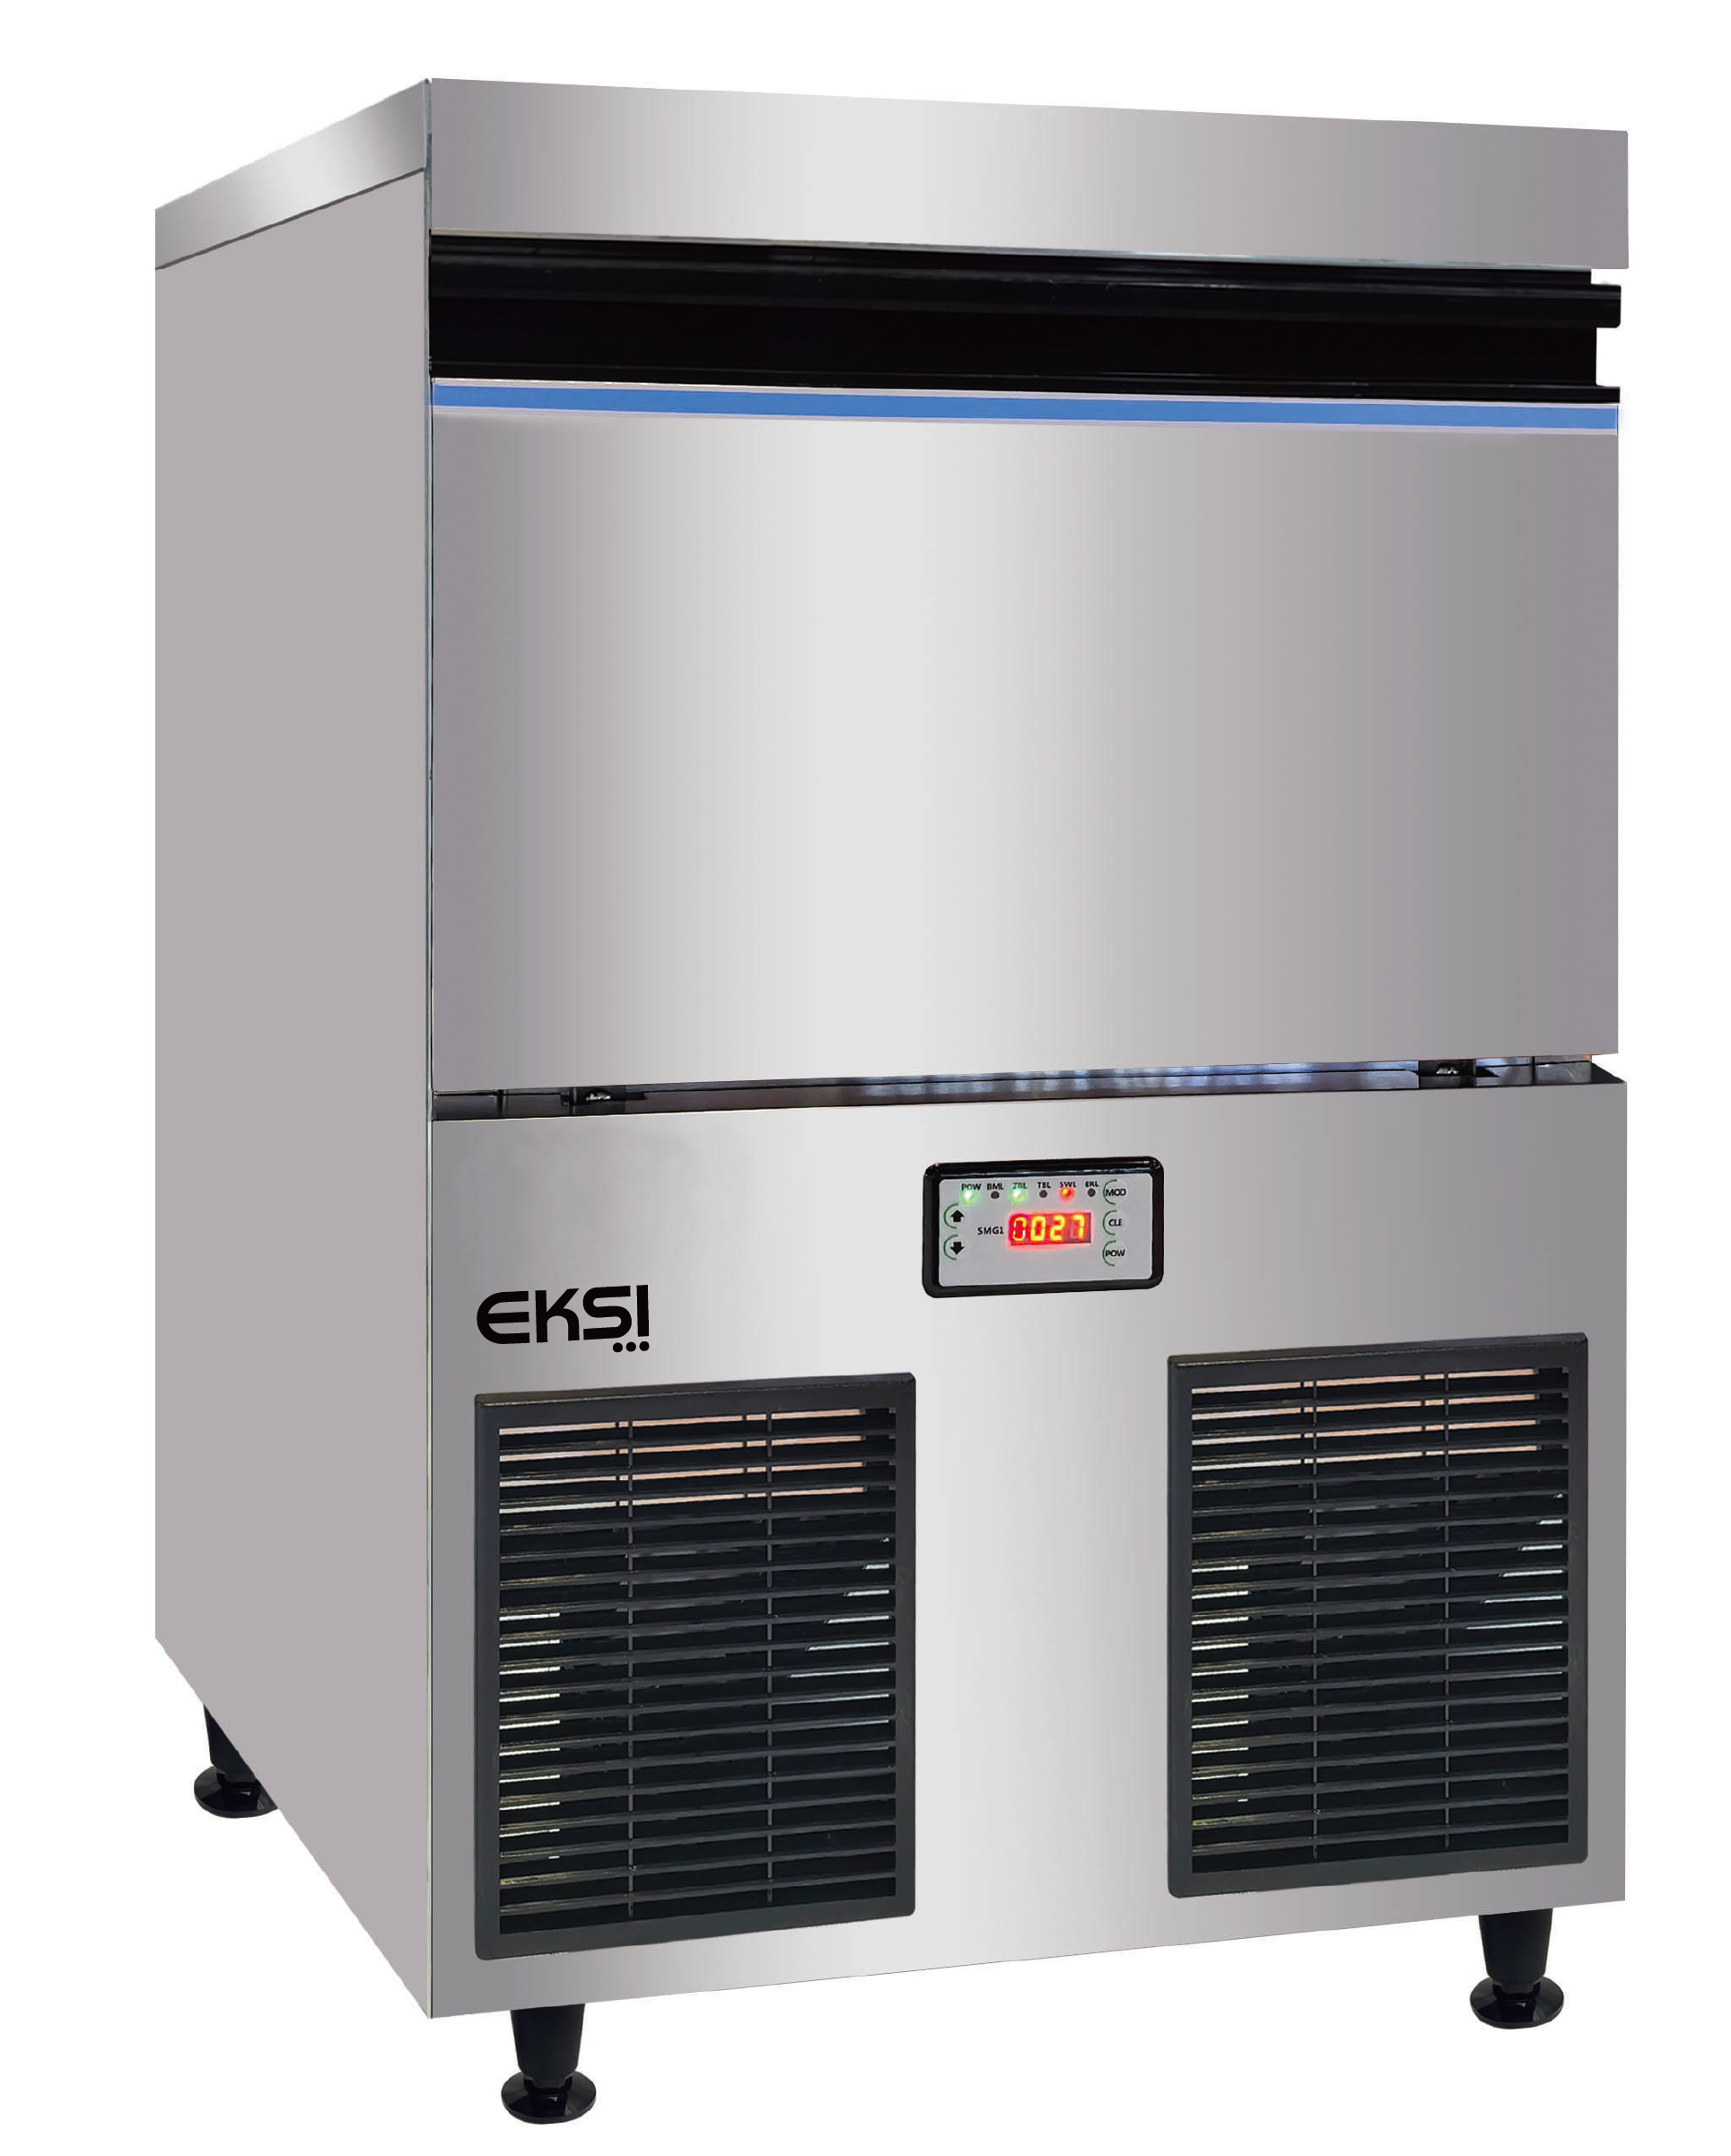



Производитель: Zhejiang Hisakage Refirgeration Equipment Co., Ltd.
No.70, Development zone Road, Huimin Street, Jiashan County, Jiaxing City, Zhejiang Province, China

Содержание
- Указания по безопасности. 1
- Инструкции по установке 2
  - Основные компоненты 2
  - Аксессуары 3
  - Распаковка 3
  - Место установки. 4
  - Установка. 5
  - Подключение к электрической сети. 5
  - Подключение к водопроводу и канализации 6
- Эксплуатация 8
  - Принцип работы 9
  - Описание рабочего экрана 12
  - Включение и выключение. 13
  - Долгий простой 13
lV. Техническое обслуживание. 14
- Чистка 14
- Техническое обслуживание. 19
- Меры предосторожности ........... 21
- Устранение неполадок 21
- Самостоятельный поиск неполадок 24
- Утилизация 24

Указания по безопасности
В этом руководстве приведены меры предосторожности для ситуаций, которые могут вести к смерти, травмам или повреждению оборудования. Будьте внимательны при эксплуатации оборудования.

Важно | Важная информация, относящаяся к использованию и техническому обслуживанию оборудования.
Гигиена | Важные меры предосторожности в отношении гигиенических требований и пищевой безопасности.
Внимание | Потенциально опасные ситуации, которые, если их не избежать, могут привести к повреждению оборудования.
Опасно | Потенциально опасные ситуации, которые, если их не избежать, могут привести к серьезным травмам или смерти.
Осторожно | Потенциально опасные ситуации, которые, если их не избежать, могут привести к незначительным или умеренным травмам.

Опасно
Этот льдогенератор является профессиональным оборудованием и подходит только для тех конкретных целей, для которых он явно предназначен.
Любое другое использование считается ненадлежащим и может быть опасным. Производитель не несет никакой юридической или связанной с ней ответственности за любой ущерб, возникший в результате ненадлежащего, некорректного или неразумного использования этого оборудования.
Перемещение и монтаж, при необходимости, должен выполнять персонал, обладающий соответствующими знаниями, в соответствии с действующими нормами и инструкциями производителя.
Следите за тем, чтобы вентиляционные отверстия снаружи и внутри оборудования были свободны.

Опасно
В некоторых изделиях нашей компании использован хладагент R290, содержащий горючий газ. Не забывайте об этом, проверяйте наличие хладагента при обслуживании холодильной системы и правильно обращайтесь с газообразным хладагентом.
При использовании электрооборудования соблюдайте базовые принципы, особенно:
1. Не касайтесь электрокомпонентов и выключателей мокрыми руками.
- Не повредите провод и не тяните за провод, чтобы отключить льдогенератор от электросети.

- Высокая влажность и влага увеличивают риск короткого замыкания и поражения электрическим током. Если возникло подозрение на такую ситуацию, отключите льдогенератор от напряжения.
- Это изделие не подходит для использования лицами с физическими, сенсорными или умственными недостатками, а также лицами, не имеющими необходимого опыта и знаний (включая детей), за исключением случаев, когда они находятся под наблюдением и руководством профессионалов, ответственных за их безопасность.
- Кроме того, маленькие дети должны быть под наблюдением, чтобы они не играли с изделием.
- Не пытайтесь модифицировать льдогенератор, демонтаж или ремонт должны выполняться только персоналом, обладающим соответствующими знаниями.
- Это изделие предназначено для бытового и аналогичного назначения, такого как:
- Кухонные зоны в мастерских, офисах и других рабочих условиях;
- на фермах, а также клиентами в гостиницах, мотелях и других местах проживания;
- мини-отелях типа «постель и завтрак»;
- в кейтеринге и других нерозничных предприятиях.
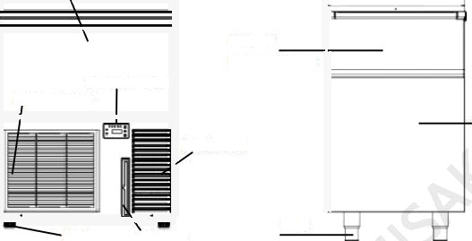
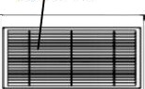
Вытяжное отверстие
- Инструкции по установке
  - Основные компоненты
Льдогенератор
Дверца отсека для льда
Воздухозаборник
Ножка
Воздушный фильтр
Ножка
Панель Вытяжное управления отверстие

Основной аппарат

Отсек для льда

[Льдогенератор со встроенным агрегатом]
[Льдогенератор с выносным агрегатом]

Аксессуары

Модель | Шланг подачи воды (белый, 1,5 м) | Сливной шланг (серый, 1,5 м) | Ножки (шт.) | Совок для льда | Бункер
LLC-50 | 1 | - | 4 | 1 | -
LLC-95 | 1 | - | 4 | 1 | -
LLC-220 | 1 | 1 | 4 | 1 | Да, 160 кг
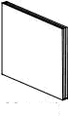
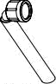
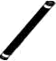
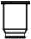
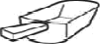

Руководство Шланг подачи воды Сливной шланг Ножка Совок для льда
Примечание. В соответствии с приведенным выше списком в комплект поставки льдогенераторов серии CUBE LLC с водяным охлаждением входит один дополнительный шланг подачи воды длиной 1,5 м и один дополнительный сливной шланг длиной 2 м.

Распаковка

Опасно
Упаковочные материалы, такие как пластиковые пакеты или пенопласт, могут представлять опасность и должны находиться в недоступном для детей месте.

Осторожно
При погрузке-выгрузке оборудования используйте защитные перчатки.
Не перемещайте и не поднимайте картонную коробку с помощью строп.
Перемещая оборудование вручную, поднимайте за дно.
При транспортировке в коробке и распаковке оборудования работайте вдвоем, чтобы избежать травм.

Внимание
Важно снять транспортную упаковку, в том числе картон, ленту и другие материалы. Если внутри льдогенератора останется какая-либо упаковка, он не будет работать надлежащим образом.
- После распаковки проверьте состояние оборудования. Если есть сомнения, не используйте оборудование и обратитесь к специалисту.
- Снимите защитную пленку с поверхности. Если льдогенератор стоял под солнечными лучами или рядом с источником нагрева, дайте ему остыть, прежде чем снимать защитную пленку.
- Удалите транспортную ленту, крепящую переднюю панель и крышу испарителя.
- Откройте дверцу отсека для льда и удалите транспортную ленту, крепящую аксессуары.
- Откройте упаковку аксессуаров и проверьте комплектность по разделу «II.2. Аксессуары».

Место установки.

Опасно
1. Льдогенератор не предназначен для использования на открытом воздухе.
2. Это изделие не подходят для установки в зоне, где могут использоваться спринклеры.
3. Льдогенератор нельзя устанавливать рядом с плитой, плиткой или другим источником высокой температуры.

Осторожно
Льдогенератор необходимо разместить на устойчивой плоской поверхности.

Внимание
Не ставьте на льдогенератор или перед его вентиляционным отверстием никакие предметы.

Важно
Нормальная температура воздуха составляет 5–43°C, нормальная температура воды составляет 5–38°C. Если оборудование длительное время работает за пределами этих диапазонов, его производительность и срок службы могут быть снижены.

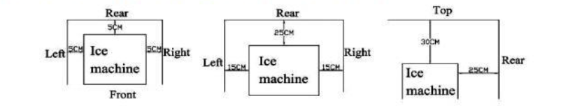
Свободное место, необходимое для технического обслуживания
[Льдогенератор со встроенным агрегатом]
[Льдогенератор с выносным агрегатом]
В условиях высокой влажности внутри оборудования может образоваться конденсат, который будет капать на пол. Поэтому не устанавливайте оборудование в месте, где капающая вода может повредить пол.

Установка

Осторожно
Неправильная установка может привести к травмам людей или животных, а также к повреждению другого имущества. Производитель не несет ответственности за какие-либо повреждения, вызванные неправильной установкой.
*Установите льдогенератор в фиксированном положении.
*Выровняйте оборудование слева направо и спереди назад с помощью регулируемых ножек (аксессуары).
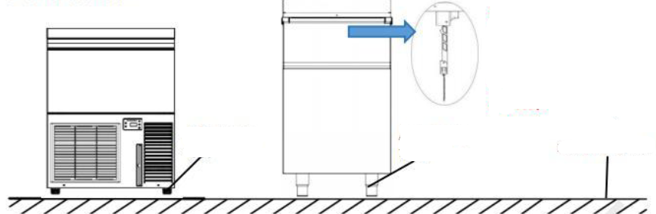
Осторожно:
Установите выключатель наполнения льдом согласно схеме.

Регулируемые ножки

Регулируемые ножки
Расположить горизонтально

[Льдогенератор со встроенным агрегатом]

[Льдогенератор с выносным агрегатом]

Подключение к электрической сети

Опасно
Отключите от источника питания перед выполнением любых работ по ремонту, техническому обслуживанию или чистке.
Льдогенератор должен быть заземлен согласно стандартам для электрооборудования в стране или регионе установки.
5

Во избежание поражения электрическим током или серьезного повреждения оборудования проверьте, что провод заземления правильно подсоединен к льдогенератору.
  - Номинальный ток предохранителя платы блока управления составляет 10 А, его замену должен выполнять квалифицированный сервисный персонал.
  - Льдогенераторы этой серии требуют отдельного сетевого подключения и защиты надлежащим автоматическим выключателем.
  - Обычно подключение выполняется лицензированным электриком или уполномоченным техническим персоналом.
  - Если кабель питания поврежден, его необходимо заменить на кабель питания, предоставленный производителем или сервисным центром.

Опасно
Оборудование должно подключаться к линии питьевой воды.

Подключение к водопроводу и канализации
- Подключение к водопроводной линии должен отвечать действующим требованиям национальных правил подключения к водопроводным сетям.
- В некоторых регионах для подключения может требоваться разрешение на сантехработы, а работы должна выполняться лицензированным сантехником надлежащей квалификации.
- Используемая для льдогенератора вода должна быть питьевой. В местах, где из-за состава воды может появляться известковый налет:
    - Рекомендуется установить внешний фильтр или умягчитель воды. За более подробной информацией обратитесь к местному специалисту по качеству воды или в уполномоченную сервисную службу производителя.
    - Многоэтапная фильтрация и деионизация может приводить к неисправности оборудования. Эталонное значение электропроводности воды: ≥10 мкСм.
- 4. Давление воды на входе должно находится в пределах от 0,07 МПа (0,7 бар) до 0,55 МПа (5,5 бар). Если давление воды превышает 0,55 МПа (5,5 бар), установите подходящий редуктор давления. Не приоткрывайте кран.
- Линия слива не должна быть напрямую связана с подземной системой. Необходим вертикальный зазор не меньше 5 см от конца сливной трубы льдогенератора до слива в полу (чтобы предотвратить обратное движение грязной воды).
- Льдогенератор имеет гравитационный слив, обеспечьте достаточный уклон сливной трубы.
- Сливной шланг прокладывается так, как показано на схеме, чтобы не допустить попадания использованной воды в отделение для льда.

Угол для защиты от обратного тока
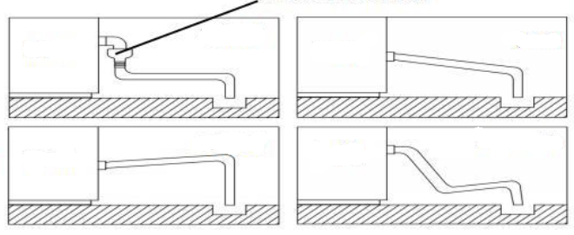
Оптимально Хорошо
Отделение для льда
Отделение для льда
Правильно

Плохо Запрещено
Отделение для льда
Отделение для льда
Неправильно

*Используйте новые шланги, поставленные с оборудованием. Не используйте старые шланги.
- Другой конец шланга подачи воды подключите к запорному крану на линии подачи воды. Перед крепежом проверьте, что уплотнитель установлен правильно и полностью затяните прокладку руками, чтобы соединение не подтекало. Запорный кран лучше ставить в легко доступном месте.
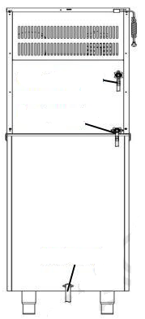
- Сливной шланг может быть обрезан до нужной длины в зависимости от расположения сливного отверстия в помещении. Для защиты от образования конденсата можно обернуть сливной шланг утеплителем.
Труба подачи воды Сливная труба
Сливная труба

- Вода не должна возвращаться в водяной контур оборудования.
Примечание. Подключение к водопроводу должно быть одобрено соответствующими органами и соответствовать стандартам качества питьевой воды.
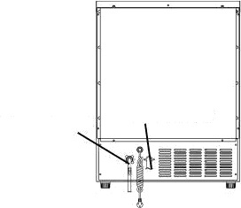
Труба подачи воды
Сливная труба
Примечание. При установке льдогенератора с водяным охлаждением необходимо добавить охлаждающую воду (подключенную к водопроводному крану) и охлаждающую сливную трубу.
[Трубы подачи и слива воды льдогенератора с встроенным агрегатом] | [Трубы подачи и слива воды льдогенератора с выносным агрегатом]

III. Эксплуатация

Осторожно
Не опускайте руки в отсек для льда или водяной насос. Может упасть лед с плиты для производства льда, внезапно треснуть большой твердый кусок льда или сработать водяной насос, что ведет к травме.
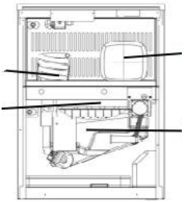

Поддон для воды

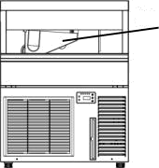
Теплообменник Компрессор

Испаритель
Поддон для воды

Примечание. Не демонтируйте детали, пока оборудование работает. Не доставайте лед во время его сброса.
[Внутренняя часть отсека для льда льдогенератора со встроенным агрегатом] | [Внутренняя часть отсека для льда льдогенератора с выносным агрегатом]

Внимание
1. Все компоненты настроены на фабрике. Ненадлежащая регулировка после установки ведет к неполадкам.
2. Чтобы не испортить компрессор, после выключения льдогенератора подождите не менее 3 минут, прежде чем снова его включить.

Гигиена
Льдогенератор предназначен для производства пищевого льда. Для поддержания его в санитарной чистоте следуйте следующим инструкциям:
- Перед использованием очистите бункер/накопитель для льда (см. IV.1. Чистка).
- Мойте руки, прежде чем брать лед, и доставайте лед прилагаемым пластиковым совком.
- Держите совок в чистоте: регулярно мойте нейтральным моющим средством и тщательно ополаскивайте водой.
- После извлечения льда закрывайте дверцу отсека для льда, чтобы в него не попадали грязь, пыль и насекомые.
- Бункеры и накопители для льда предназначен только для хранения льда. Не храните в нем другие предметы и не используйте в нем электроинструменты.

Принцип работы
  - Описание рабочего режима

Рабочая программа льдогенераторов
Пп. | Этап программы | Компрессор | Водяной насос | Вентилятор конденсатора | Клапан размораживания | Клапан подачи воды | Сливной клапан | Длительность (с)
1 | Баланс давления | ВЫКЛЮЧЕН | ВЫКЛЮЧЕН | ВЫКЛЮЧЕН | ВКЛЮЧЕН | Может быть Включен/Выключен | ВЫКЛЮЧЕН | 60с (первый раз) 10с (каждый раз)
2 | Сброс льда (первый раз) | ВКЛЮЧЕН | ВКЛЮЧЕН | ВЫКЛЮЧЕН | ВКЛЮЧЕН | Может быть Включен/Выключен | ВЫКЛЮЧЕН | 10с
3 | Предохлаждение | ВКЛЮЧЕН | ВКЛЮЧЕН | Может быть Включен/Выключен | ВЫКЛЮЧЕН | Может быть Включен/Выключен | ВЫКЛЮЧЕН | 30с
4 | Производство льда | ВКЛЮЧЕН | ВКЛЮЧЕН | Может быть Включен/Выключен | ВЫКЛЮЧЕН | Может быть Включен/Выключен | ВЫКЛЮЧЕН | Управление по температуре воды и времени
5 | Сброс льда | ВКЛЮЧЕН | Может быть Включен/Выключен | Может быть Включен/Выключен | ВКЛЮЧЕН | Может быть Включен/Выключен | ВЫКЛЮЧЕН | Управление по выключателю задвижки для воды
 | Неполадка  Выключение | ВЫКЛЮЧЕН | ВЫКЛЮЧЕН | Может быть Включен/Выключен | ВЫКЛЮЧЕН | Может быть Включен/Выключен | ВЫКЛЮЧЕН | Перезапуск через 1 час (кроме ошибок нехватки воды)
7 | Этап выключения когда отсек для льда полный | ВЫКЛЮЧЕН | ВЫКЛЮЧЕН | ВЫКЛЮЧЕН | ВЫКЛЮЧЕН | ВЫКЛЮЧЕН | ВЫКЛЮЧЕН | Перезапуск после сброса задвижки для воды

  - Плата управления
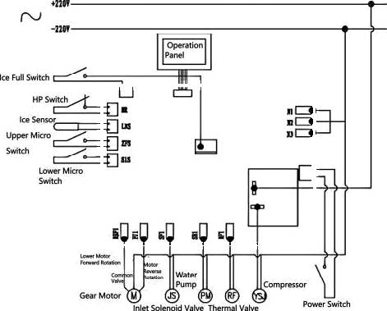

1. Датчик давления (если выключатель высокого давления не установлен, эта функция отключена, и разъем пуст) (HP) | 10. Провод компрессора (положение над реле компрессора) (NO)
2. Датчик температуры конденсатора (LNS) | 11. Силовой провод (положение над реле компрессора) (COM)
3. Датчик щупа толщины льда (если используется контроль по температуре конденсации, эта функция отключена, и разъем пустует) (ZFS) | 12. Штепсельный контакт выключателя питания
4. Датчик уровня воды (SWS) | 13, 14, 15. Провода питания и нейтральные провода нагрузки (N1/N2/N3)
5. Провод э/м клапана слива (PSF1) | 16. Разъем платы дисплея (J 21)
6. Провод мотора ветилятора (FJ 1) | 17. Магнит дверцы  18. Заземляющий провод
7. Провод э/м клапана подачи воды (SF1) | 19. Синий индикатор (J22)
8. Провод водяного насоса (SB 1) | 20. Нагрузка предохранителя 6,3А (кроме компрессора) (F1)
9. Провод э/м клапана нагрева (термоклапан)  (RF1) | 21. Предохранитель платы управления 1A (F2)

  - Схема холодильного контура

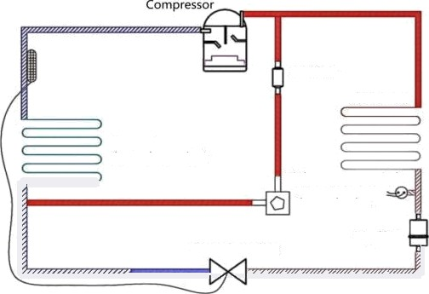

Воздушный фильтр
Конденсатор

Испаритель
(поглощение тепла)
Выключатель высокого давления
Термоклапан

Сухой фильтр
Двойная задвижка
  - Схема циркуляции воды
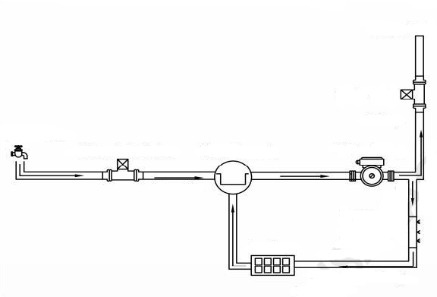
Вход подачи воды
Выпуск воды
Сливной клапан
Слив
Вход воды
Клапан подачи воды
Поддон для воды
Водяной насос
Поддон для льда
Трубка распределения воды
Производство льда

- Описание рабочего экрана

Питание | Полный отсек льда | Производство льда | Сброс льда | Набор воды | Неполадка
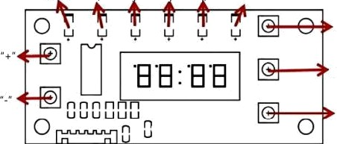
Режим

Чистка/Настройка

ВКЛ./ВЫКЛ.

Пп. | Кнопка | Описание кнопки
1 | ВКЛ./ВЫКЛ.  кнопка | - Чтобы выключить льдогенератор, удерживайте кнопку ВКЛ./ВЫКЛ. 3 секунды.  - Чтобы включить устройство, нажмите на кнопку ВКЛ./ВЫКЛ.  - В режиме настройки нажмите на кнопку ВКЛ./ВЫКЛ., чтобы выйти и сохранить параметры.  - Когда отображается температура, нажмите на кнопку ВКЛ./ВЫКЛ., чтобы выйти из этого режима.  - Нажмите на кнопку ВКЛ./ВЫКЛ., чтобы выйти из режима настройки толщины льда и сохранить параметры.
2 | Кнопка режима | - Нажмите, чтобы показать температуру.  - Когда отображается температура, нажмите, чтобы выйти из этого режима.  - В режиме сброса льда удерживайте 3 секунды, чтобы войти в режим производства льда.  - В режиме производства льда удерживайте 3 секунды, чтобы войти в режим сброса льда.  - В режиме сброса льда, если отсек для льда полон, удерживайте 3 секунды, чтобы войти в режим переполнения льдом. Если не отсек не полный, удерживайте 3 секунды, чтобы войти в режим производства льда.
3 | Чистка/  Настройка | - Пока устройство находится в состоянии «выключено», удерживайте кнопку настройки в течение 10 секунд, чтобы войти в режим настройки.  - В режиме настройки нажмите на кнопку настройки, чтобы переключить параметры.  - Когда отображается температура, нажмите, чтобы выйти из этого режима.  - В режиме производства льда удерживайте 3 секунды, чтобы настроить задержку производства льда.  - Нажмите, чтобы войти в режим чистки, когда устройство находится в состоянии «выключено».
4 | «+» | В режиме настройки и регулировки времени отложенного производства льда: нажмите, чтобы увеличить параметр.
5 | «-» | В режиме настройки и регулировки времени отложенного производства льда: нажмите, чтобы уменьшить параметр.
 | Самопроверка мотора | Удерживайте одновременно кнопки «+» и «-» в течение 5 секунд.

Включение и выключение
  - Порядок включения
Как правило, монтажник проводит тестовый запуск льдогенератора, запуская автоматический процесс производства льда. Чтобы обеспечить непрерывную работу льдогенератора, подтвердите следующее:
Перед запуском льдогенератора сняты все транспортные ленты, затяжки и упаковочные материалы.
- Льдогенератор постоял 2 часа перед запуском.
- Линии подачи и слива воды проверены, подключены и обеспечивают плавный поток воды.
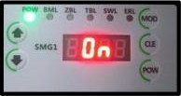
- Кран подачи воды открыт, чтобы вода попадала в систему.
- Кабель питания включен в розетку.
- Разблокируйте экран любой кнопкой, затем нажмите на кнопку питания, чтобы запустить режим производства льда.
6. Если это новый генератор, то его производительность постепенно стабилизируется после 3–5 поддонов льда. Первые 5 поддонов льда необходимо выбросить.

Порядок выключения
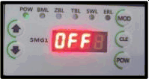
- Удерживайте кнопку питания в течение 3 секунд, чтобы включить состояние «выключено».
- Выньте кабель питания из розетки.
- Закройте кран подачи воды.
Примечание. В случае долгого простоя выключите питание, достаньте лед и слейте воду из внутренних линий оборудования. Перед запуском очистите и дезинфицируйте льдогенератор.

Долгий простой

Внимание
Льдогенератор не может при температуре ниже точки замерзания воды. Чтобы не повредить линию подачи воды, слейте всю воду из оборудования, когда температура опускается ниже нуля. Если в льдогенераторе остается вода, она может вызвать серьезное повреждение отдельных компонентов при температуре ниже точки замерзания. Такой урон не входит в гарантию.

Гигиена
Если льдогенератор простаивает 2 дня или дольше, слейте всю воду изнутри, чтобы избежать загрязнения контура воды.
- Выньте вилку из розетки или разомкните контур питания.
- Закройте кран подачи воды и затем отсоедините шланг подачи воды.
- Достаньте весь лед из отсека для льда и очистите отсек.
- Обратитесь к специалисту для выполнения слива воды из льдогенератора.

IV. Техническое обслуживание

Чистка

Опасно
1. Не мойте льдогенератор струей воды.
2. Перед любыми работами по чистке и обслуживанию отсоедините оборудование от сети питания.

Осторожно
При использовании нейтрального раствора или раствора гипохлорита натрия внимательно прочитайте инструкции к раствору, чтобы избежать возможного вреда здоровью.

Внимание
Чистку и дезинфекцию системы подачи воды в льдогенератор должен выполнять квалифицированный технический персонал (не реже двух раз в год), а конденсатор следует осматривать и чистить не реже одного раза в год.
Чтобы не повредить детали, не чистите пластиковые детали водой, температура которой превышает 40°С, или в посудомоечной машине.

[a] Льдогенератор и внешние поверхности отсека для льда
Не реже одного раза в день протирайте внешнюю поверхность льдогенератора чистой мягкой тканью. Чтобы очистить от жира и грязи, используйте влажной ткань и нейтральное моющее средство.

Внимание
Не используйте жесткие щетки, стальную вату, абразивный порошок, бензин, банановое масло, ацетон и другие органические растворители. Не чистите оборудование кипятком или моющими средствами, содержащими кислоту или щелочь.
Не поливайте оборудование водой для чистки, так как она может повредить электрическую изоляцию.

[b] Чистка и дезинфекция совка для льда (ежедневно)
Этап 1. Налейте 2 литра воды в емкость по мере необходимости, затем добавьте 10 миллилитров 5,25%-ного раствора гипохлорита натрия или дезинфицирующего средства, рекомендованного производителем, и перемешайте.
Этап 2. Замочите совок в растворе по крайней мере на 5 минут, затем тщательно промойте и стрясите лишнюю воду.
Примечание. Если протереть тряпкой насухо, можно вызвать вторичное загрязнение.

[c] Чистка и дезинфекция льдогенератора (рекомендовано не реже раза в 6 месяцев)
Примечание. Так как в разных регионах вода имеет разные свойства, в некоторых районах требуется более частая чистка и дезинфекция.

Перед чисткой

Внимание
1. Уберите лед из отсека для льда с помощью специального совка.
2. Перед включением режима чистки обязательно снимите переднюю панель. Когда цикл сброса льда завершен и весь лед соскользнул, выключите льдогенератор, откройте дверцу отсека для льда и уберите весь лед.
3. Не соскребайте лед с испарителя инструментами, так можно повредить испаритель.
4. Не используйте спиртосодержащие жидкости для чистки и дезинфекции льдогенератора, так как это ведет к растрескиванию пластика.
5. Обращайтесь с чистящими средствами осторожно, чтобы не разлить. Если жидкость пролита, сразу тщательно протрите, так как если уборку отложить, в месте разлива может образоваться ржавчина.

Опасно
Вентиляция | Обеспечьте достаточную вентиляцию. | Запрещено | Не разводите жидкости и не смешивайте их ни с чем, кроме воды.
Вентиляция | Газообразный хлор, освобождающийся из средства, вреден для здоровья. Работайте в хорошо проветриваемом месте. | Запрещено | При добавлении горячей воды средство испаряется, а смешивание с посторонними веществами создает опасные для здоровья газы.
Используйте защитную одежду | При работе с хим. средствами используйте защитные очки и перчатки. | Безопасное хранение | Храните средство в безопасном для детей месте.
Используйте защитную одежду | При контакте с глазами или кожей вызывает воспаление. | Безопасное хранение | При случайном проглатывании сразу прополощите рот водой. Не пейте много воды, чтобы вызвать рвоту. Сразу обратитесь к врачу.
Запрещено | Средство не предназначено для потребления внутрь. | Запрещено | Средство нельзя сливать непосредственно в сливные отверстия, водоемы или на землю.
Перед началом чистки внимательно прочитайте «Способы чистки» и «Меры предосторожности», «Эксплуатацию» и «Аварийные меры», перечисленные на упаковке чистящего средства. Затем используйте средство надлежащим образом и соблюдайте следующие меры предосторожности.

Меры предосторожности при чистке
* После мытья рук используйте прилагаемый совок для льда, чтобы удалить весь лед из отсека для льда. Делайте это только тогда, когда весь лед был сброшен, а оборудование выключено.
* Заранее подготовьте контейнер для раствора моющего средства.
* Контейнер для моющего раствора должен быть чистым, без грязи, масла и других загрязнителей.
* Полностью растворите в контейнере отмеренное количество чистящего средства и отставьте для дальнейшего использования.
    - Если средство пролито, соберите его влажной тканью.
    - Очистите одежду, которая была надета во время использования средства.
    - После работы со средством тщательно вымойте кожу.

Последовательность чистки и дезинфекции
Выполните приведенные ниже инструкции по чистке и дезинфекции.

Порядок применения | Тип средства | Назначение
1 | Средство от накипи (лимонная кислота в концентрации 60–100% | Чистка
2 | Дезинфектант (эффективная концентрация хлора 3–3,8% | Дезинфекция

Порядок чистки и дезинфекции
- Порядок чистки льдогенератора со встроенным агрегатом
1. Сбросить лед 2. Убрать лед 3. Добавить средство от накипи/дезинфектант

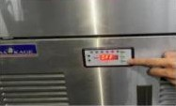 | 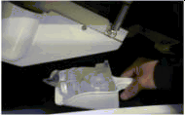 | 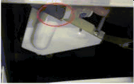
Когда цикл производства льда завершен и последний лист льда упал, удерживайте кнопку «ВКЛ./ВЫКЛ.» в течение 3 секунд, пока на дисплее не появится значок «OFF». | Уберите и выбросьте весь лед из отсека для льда. | Залейте раствор моющего дезинфицирующего средства через выступающий вход для воды в баке.

- Запустите процесс чистки 5. Вручную слейте воду 6. Простерилизуйте и протрите
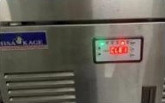 | 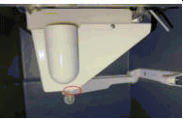 | 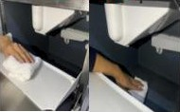
Нажмите кнопку «CLE». На экране появится значок «CLE 1», лоток для воды начнет подниматься, и оборудование в течение примерно 30 минут будет выполнять чистку. | По завершении программы чистки нажмите на кнопку «POW», чтобы выключить, на экране появится значок «OFF». Достаньте силиконовую пробку из дна лотка для воды и слейте воду. | Протрите все части льдогенератора тканью, смоченной в дезинфектанте.

Порядок чистки льдогенератора с выносным агрегатом

- Удалите винты с панели дверцы. | - Откройте панель дверцы. | - Удалите задвижку для воды.
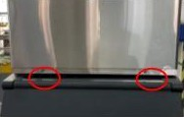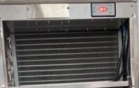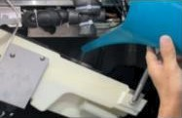

Крестовой отверткой ослабьте два винта, крепящих панель основного аппарата.

- Запустите процесс чистки
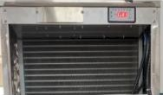
Нажмите кнопку «CLE». На экране появится значок «CLE 1», лотоу для воды начнет подниматься, и оборудование в течение примерно 45 минут будет выполнять чистку.
Откройте панель основного аппарата. В течение 3 секунд удерживайте кнопку «ВКЛ.». Оборудование будет отключено, на экране появится значок «OFF».
- Вручную слейте воду
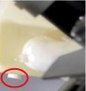
После выполнения чистки достаньте силиконовую пробку из дна лотка для воды, слейте воду и после слива поставьте пробку на место.
Уберите лед и залейте раствор моющего дезинфицирующего средства через выступающий вход для воды в баке.
- Чистка
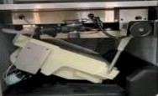
По завершении программы чистки нажмите на кнопку «POW», чтобы выключить, на экране появится значок «OFF». Достаньте силиконовую пробку из дна лотка для воды и слейте воду.

Примечание. Если выполняется чистка с пеной и дезинфекция, выполните перечисленные выше шаги дважды. По окончании чистки протрите чистой водой внутренние поверхности отсека для льда.

[d] Чистка воздушного фильтра и конденсатора
Пластиковый сетчатый фильтр задерживает пыль и грязь из воздуха и предотвращает загрязнение конденсатора. Если фильтр засорен, производительность оборудования снижается. Не реже двух раз в месяц снимайте и чистите воздушный фильтр.
Шаг 1. Снимите фильтр с направляющей льдогенератора со встроенным агрегатом или достаньте из прорези на задней стенке льдогенератора с выносным агрегатом.
Шаг 2. Очистите фильтр пылесосом. Если фильтр сильно засорен, промойте его теплой водой и нейтральным моющим средством.
Шаг 3. Тщательно сполосните фильтр и дайте ему высохнуть.
Шаг 4. Конденсатор устройств с воздушным охлаждением, как правило, требует очистки раз в месяц. С помощью мягкой щетки или пылесоса с насадкой-ершиком протрите ребра конденсатора вверх и вниз по направлению ребер, чтобы избежать их повреждения и снижения эффективности охлаждения.

Внимание
После чистки обязательно поставьте воздушный фильтр на место.

Примечание. Чистите воздушный фильтр раз в месяц.
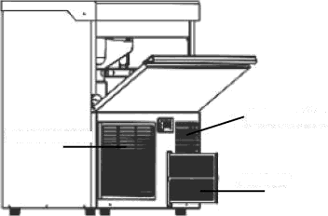
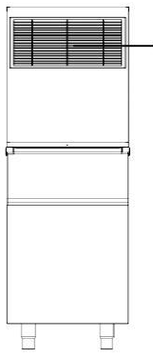
[Вентиляционное окошко льдогенератора со встроенным агрегатом]
Воздушный фильтр
Воздухозаборник
Вытяжное отверстие:
Воздушный фильтр
[Вентиляционное окошко льдогенератора с выносным агрегатом]

Техническое обслуживание

Стандарт технического обслуживания
- Кубики льда прозрачные и не мутные.
- Вокруг отсека для льда нет свободно лежащего силикона.
- Дверца отсека для льда остается закрытой, когда лед не достают.
- В отсеке для льда хранится только лед.
- Лед переносят с помощью чистых контейнеров, отвечающих стандартам пищевой гигиены.
- Льдогенератор и отсек для льда находятся в хорошем состоянии (нет ржавчины, водорослей или налета).
- Водяной фильтр (если используется) чистый и в хорошем состоянии.
- Конденсатор, вентилятор и защитная решетка находятся в хорошем рабочем состоянии, без неполадок и повреждений.
- Используйте специальный совок для льда (чашка не должна контактировать со льдом в машине), берегите лед от загрязнений и храните его безопасным и гигиеничным образом.

10. Во время работы совок для льда должен лежать в чистом контейнере. Каждые четыре часа и каждый вечер очищайте и дезинфицируйте трехэтапным способом. После дезинфекции ополосните фильтрованной водой и положите обратно в чистый контейнер для дальнейшего использования.

Частота технического обслуживания

Пп. | Содержание | Частота
1 | Чистите совок для льда, держатель совка для льда и ведро для транспортировки льда | Каждый день
2 | Чистите ведро для льда и поверхность оборудования | Каждый день
3 | Чистит и дезинфицируйте льдогенератор | Раз в месяц
4 | Чистить конденсатор льдогенератора со встроенным агрегатом | Раз в месяц
5 | Удаляйте налет с льдогенератора | Раз в три месяца
Примечание. Рекомендуется очищать оборудование один раз в месяц. Не используйте средства на основе аммиака. В случае долгого простоя выключите питание, достаньте лед и слейте воду из внутренних линий оборудования. Перед запуском очистите и дезинфицируйте льдогенератор.
  - Стандарт приемки

Пп. | Пункты ТО | Содержание работ | Критерии приемки ТО
1 | Задвижка для воды | Удалите задвижку для воды. Очистите и продезинфицируйте ее внутри и снаружи. | На поверхности нет грязи, мусора и пятен
2 | Трубка распределения воды | Снимите трубку распределения, очистите и продезинфицируйте ее как внутри, так и снаружи водораспределительной камеры. | Нет грязи на поверхности, отверстия для воды чистые
3 | Лоток для воды | Слейте всю воду, очистите и продезинфицируйте лоток для воды внутри и снаружи. | Нет грязи на поверхности, нет налета в лотке.
4 | Отсек для льда | Уберите весь лед, очистите и продезинфицируйте внутри отсека для льда | Внутри нет грязи и мусора
5 | Совок для льда | Вымочите совок в дезинфицирующем средстве и протрите начисто | На поверхности нет грязи и мусора

Меры предосторожности

- В условиях высокой температуры цикл производства льда длится дольше, и производительность льдогенератора падает; это нормально.
- 2. Во время эксплуатации льдогенератор может работать длительное время, и корпус компрессора будет сильно греться, это нормально.
- 3. Шум и щелчки компрессора и электромагнитного клапана при включении и выключении также являются нормой.
- При подключении питания или при первом включении льдогенератор может громко «жужжать» из-за нестабильного рабочего состояния. Как только он стабилизируется, шум станет тише.
- Потребляемая мощность, указанная на заводской табличке, измеряется в лабораторных условиях в соответствии с национальными стандартами. Если температура воздуха и воды слишком высока (например, летом), то потребление может вырасти по сравнению с данными на табличке.

Устранение неполадок
Используйте оборудование согласно руководству пользователя. В случае любых отклонений сначала сверьтесь с таблицей ниже, проведите осмотр и поиск неполадок. Если проблему устранить не удается, во избежание возможного ущерба обратитесь в уполномоченный сервисный центр.
  - Коды ошибок

Код | Неполадка | Причина | Устранение
ВЫКЛЮЧЕН | Состояние «выключено» | Ручное или случайное выключение | Проверьте, возможно, оборудование выключено вручную
ВКЛЮЧЕН | Самопроверка мотора | Нормальное состояние | Не требует действий
E01 | Перегрузка по давлению | - В оборудовании с водяным охлаждением низкое давление воды на входе.  - В оборудовании с воздушным охлаждением, возможно, не работает вентилятор конденсатора. | - Проверьте давление водопроводной воды на входе в устройство  - Клапан давления или давление системы  - Система охлаждения

E02 | Долгое время сброса льда | - Время сброса льда превысило заданный максимум  - Неисправность датчика температуры испарителя | - Проверьте систему конденсации и отвода тепла  - Осмотрите холодильный контур на утечку  - Проверьте утечку воды в лотке для воды  - Проверьте работу водяного насоса
E03 | Ошибка открывания лотка для воды | - Неправильное вращение мотора  - Слишком надолго отключен индукционный выключатель хода | - Перезапустите льдогенератор  - Проверьте вращение поворотного кронштейна  - Настройте время отключения индукционного выключателя хода
E04 | Ошибка закрывания лотка для воды
E05 | Нехватка воды | Воды нет, низкое давление воды, неисправен впускной клапан, утечка в баке воды, неисправен водяной насос | - Проверьте работу поплавка водяного насоса и клапана подачи воды  - Проверьте уровень воды в лотке для воды.
E06 | Таймаут производства льда | 60 минут без сброса льда | - Проверьте давление водопроводной воды на входе в устройство  - Клапан давления или давление системы  - Система охлаждения или другие связанные компоненты
E07 | Ошибка концевого выключателя | Датчик хода одновременно получает сигналы о вращении вперед и назад. | Осмотрите датчик хода
E08 | Неправильное вращение мотора | 4 последовательных события ошибки открывания или закрывания лотка для воды | Проверьте вращение мотора. Прежде чем, чинить одновременное срабатывание кнопок «ВВЕРХ» и «ВНИЗ», отобразите 5 горизонтальных полос, нажмите кнопку «ВВЕРХ»/«ВНИЗ», чтобы повернуть двигатель. исправьте положение двигателя и затем перезапустите его.
  - Настройки параметров
1. Введите описание параметра. Сначала нажмите на кнопку «POW», экран будет выключен, затем больше 20 секунд удерживайте кнопку «CLE», на дисплее появится код «P» и значение для настройки.
2. Вход в режим чистки. Сначала нажмите на кнопку «POW», чтобы выключить устройство и экран, затем нажмите «CLE», на дисплее появится код «CLE1», означающий, что открыт режим чистки.

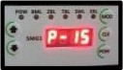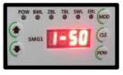

Р. Температура испарения для сброса льда
Изменяемое значение: P-15
Когда при производстве льда регистрируется заданная температура, толщина льда может быть скорректирована увеличением или уменьшением значения при входе в режим сброса льда.
- Время таймаута мотора
Изменяемое значение: 1–75
Максимальная продолжительность работы лотка для воды от низкой до высокой или от высокой до низкой будет автоматически изменена после самопроверки мотора в зависимости от времени работы мотора.

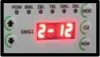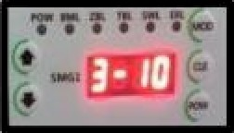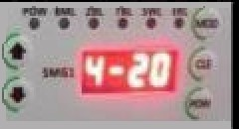
- Время выключения | - Конечная температура сброса льда | - Время задержки сброса льда
Изменяемое значение: 2–12  Максимально допустимое время от старта до закрытия, после которого следует предупреждающий сигнал и выключение. Может указывать на то, что мотор не вращается или вращается в обратную сторону. | Изменяемое значение: 3–10  При сбросе льда температура испарения достигает заданной температуры и сброс прекращается. | Изменяемое значение: 4–20 Время задержки сброса
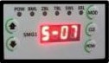 | 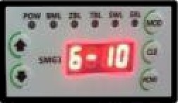 | 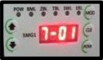
5. Максимальное время сброса льда | 6. Минимальное время сброса льда | 7. Самопроверка мотора
Изменяемое значение: 5–07 | Изменяемое значение: 6–10 | Изменяемое значение: 7–01
Во время сброса льда, если за заданное время не достигнута температура испарения, следует предупреждающий сигнал и остановка устройства. На экране появляется код «Е02». | Когда время производства льда меньше температуры сброса, следует предупреждающий сигнал и остановка устройства. На экране появляется код «Е05». | (Открыта самопроверка)  7-00 выключает самопроверку  7-01 включает самопроверку
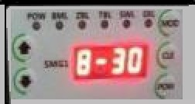 | 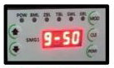 | 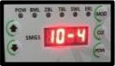
8. Время предварительного охлаждения | 9. Время набора воды | 10. Фотоэлектрическая чувствительность
Изменяемое значение: 8-30  Задержка рабочего времени насоса в начале производства льда. | Изменяемое значение: 9–50  Чистое время набора воды устройством. | Изменяемое значение: 10–4  Полная чувствительность льда.

Регулировка толщины льда
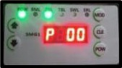
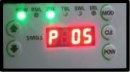

- Пока льдогенератор находится в рабочем состоянии (производства льда) удерживайте кнопку «CLE», на экране появится код «Р00». | - Толщина льда по умолчанию  Изменяемое значение: от 0 до 5, (нажмите кнопку , чтобы лед был толще, кнопку , чтобы лед был тоньше).

Самостоятельный поиск неполадок
Не повредите контур хладагента.
Опасно
Если льдогенератор работает неправильно или не работает вообще, прежде чем обращаться в сервисный центр, проверьте следующее:
Устройство включено в сеть?
Управление включено?
Кран подачи воды открыт?
Вход воды не засорен?
Воздушный фильтр чистый?
Для ввода в эксплуатацию обратитесь к нам по телефону 400-080-1115.

Утилизация
При утилизации данного льдогенератора и его газообразного хладагента соблюдайте местные законы и предписания. Перед утилизацией обязательно снимите дверцу корпуса, чтобы дети случайно не заперлись внутри.

Важно
Вспениватель утеплителя, используемого в устройстве, содержит легковоспламеняющийся газ циклопентан. Утилизируйте его надлежащим образом.

